附件1
2018电力大数据论坛暨应用成果交流会参会回执表
单位名称
通讯地址
参会代表 | 部 门 | 职 务 | 联系方式 | 电子邮箱
住宿预定 | 成都星宸航都国际酒店：450元/间（含早）  酒店住宿预定 ：□单住 □合住
指定汇款  账户信息 | 户 名：北京中电创智科技有限公司  开户行：工商银行北京樱桃园支行  账 号：0200 0006 0900 3448 447
发票类型 | □增值税普通发票 发票抬头_______________ ___________  税号（统一社会信用代码）__________________ ________  □增值税专用发票（请将专票开票信息填写在附件2中）
备 注
注： 请参会代表在2018年8月31日前将此表发送至联系人制定邮箱：yefagui@chinapower.com.cn。此表复印有效。
附件2
增值税专用发票信息表

增值税专用发票开票资料
项目 | 内容
开票单位名称
税号
地址、电话
开户行名称、帐号
提示：按照增值税专用发票管理规定，本人确定以上开票信息准确无误。
确认人（签字）： 日期：
发票邮寄地址信息
邮寄地址及邮编
联系人及电话
注：会务费及住宿费如需开具增值税专用发票，请填写此表，连同回执一并发送至联系人邮箱。
附件3
酒店交通指南

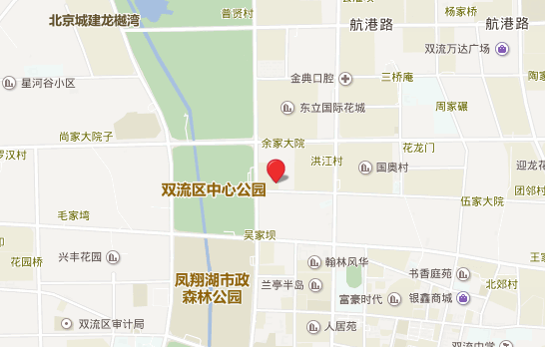

成都星宸航都国际酒店有限公司
酒店地址：成都市双流区航林路888号
酒店电话：028-61911111
交通便利指南：
1.机场距酒店约10公里，车费25元左右，用时约20分钟；
2.成都东站距酒店约30公里，车费80元左右，用时约60分钟；
3.成都南站距离酒店约24公里，车费65元左右，用时约40分钟。

